Plan pracy dydaktyczno-wychowawczej
w grupie dzieci 4,5-letnich „BIEDRONKI”
miesiąc MAJ 2023

Bloki tematyczne:
- Jestem Polakiem
- Moja rodzina

„Katechizm polskiego dziecka” Władysław Bełza
— Kto ty jesteś? Polak mały.
— Jaki znak twój? Orzeł biały.
— Gdzie ty mieszkasz? Między swemi.
— W jakim kraju? W polskiej ziemi.
— Czym ta ziemia? Mą Ojczyzną.
— Czym zdobyta? Krwią i blizną.
— Czy ją kochasz? Kocham szczerze.
— A w co wierzysz? W Polskę wierzę.
— Coś ty dla niej? Wdzięczne dziecię.
— Coś jej winien? Oddać życie.

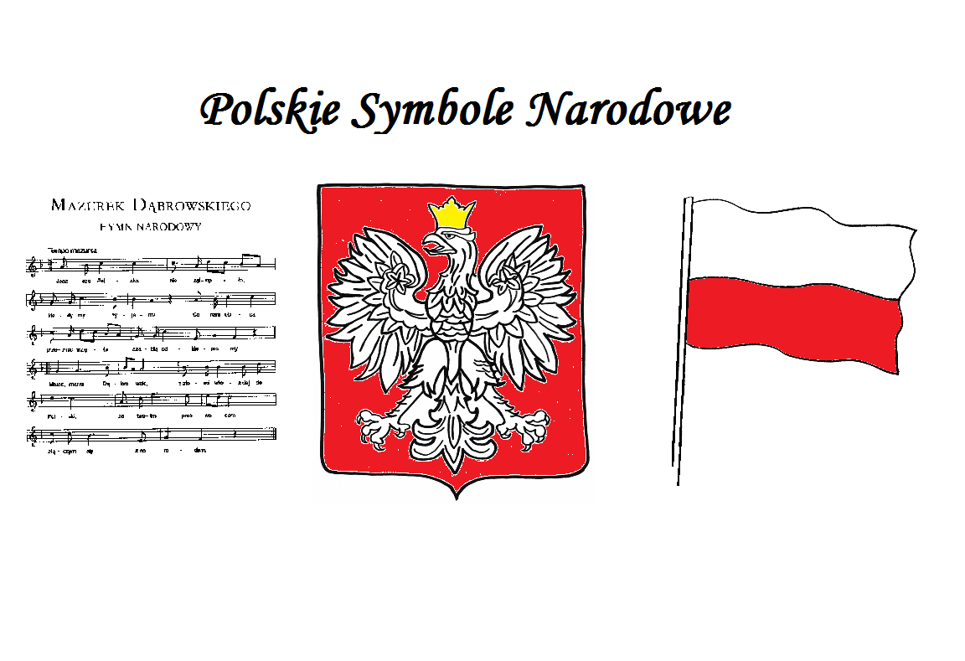

Wiersz „Mama i tata” J. Koczanowska
Mama i tata to świat nasz cały,
ciepły, bezpieczny, barwny, wspaniały,
to dobre, czułe, pomocne ręce
i kochające najmocniej serce.
To są wyprawy do kraju baśni,
wakacje w górach, nad morzem, na wsi,
loty huśtawką, prawie do słońca,
oraz cierpliwość, co nie ma końca.
Kochana Mamo, Kochany Tato,
dzisiaj dziękować chcemy Wam za to,
że nas kochacie, że o nas dbacie
i wszystkie psoty nam wybaczacie.
Piosenka „Ja kocham mamę nie tylko od święta”
M. Tomaszewska
Ja kocham Mamę nie tylko od święta,
Ja kocham za to, że o mnie pamięta,
A przed wszystkim, że mnie urodziła,
Gdy byłam głodna , to zawsze karmiła.
Mama mnie wspiera miłością matczyną,
Gdy szukam wsparcia w pobliżu jest Ona,
Pomaga wtedy, gdy coś nie wychodzi,
I zawsze czuję się dopieszczona.
Ma ma ma ma ma …
Ma ma ma ma ma …
Ja kocham Tatę nie tylko od święta,
A także za to, że o mnie pamięta,
Potrafi zawsze do łez mnie rozśmieszyć,
A także w moim nieszczęściu pocieszyć.
Z Tatą idziemy często do kina,
Albo na mecze albo na spacer,
On mnie wychował i dzięki niemu,
W razie kłopotów dam sobie radę.
Ta ta ta ta ta ta …
Ma ma ma ma ma …

